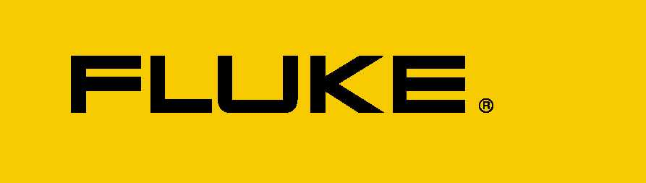
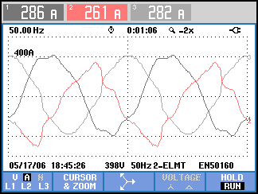

FLUKE電力品質技術應用研討會
絕佳專業教育訓練!
時間 | 2009年6 月25日 (9:00a.m. -5:00 p.m.)
地點 | 劍潭海外青年活動中心 / 台北市中山北路4段16號
主辨單位 | 宇宏企業股份有限公司 (02-2278-2269 #220 盧佩君 小姐)
協辦單位 | 美國福祿克公司 台灣辦事處

課程費用: | 課程費用 :免費 (包含課程講義,茶水,點心,午餐)  請填妥報名表傳真至02-2278-2059或e-mail至 karenlu@rdtmail.com.tw

訓練講師介紹:
講師 : 何學農 博士
美國福祿克公司北京辦事處應用經理

Joseph Ong 王春浩 先生
美國福祿克公司 東南亞總部 资深產品顧問

Dr. 何學農，清華大學博士。
曾任四通集團北京四通儀器有限公司總工程師，上海橫河國貿（日本YOKOGAWA）北京事務所所長。
獲獎情況︰
中國電機工程學會、IEEE北京分會優秀論文獎（1992年），“電力系統動態頻率的定義及虛擬轉子法頻率測量研究”國家科技進步二等獎，“複雜擴展式系統（包括多大區互聯繫統）中功率-頻率動態過程的分析及低頻減載裝置的整定”，1992年。
兼任:
全國電壓電流等級和頻率標準化技術委員會 委員
全國建築物電氣裝置標準化技術委員會 委員
四川大學電能質量與電磁環境學重點實驗室 學術委員、碩士研究生指導教師

Joseph從紐卡斯爾大學獲得資訊技術硕士學位。 他也擁有紅外線影像初级(Level 1)技師資格。Joseph目前擔任Fluke東南亞總部的資深產品顧問。他在電力和電子測試儀的銷售和售後應用支援有15多年經歷。他常年在新加坡和東南區域國家進行產品訓練和研討會，是一名非常有經驗的之實務教練。

研討會大綱

- 電力線上干擾種類,如何預防保養
- 諧波定義及如何改善
- 能源是如何選擇測試方法並如何提供一個決定性的應用概述,並給您能快速提升投資報酬率的建立檢驗計劃方向.
- 包含基礎電力系統檢測技術的運用,例如從發電廠、配電所至廠內設備等電力系統檢測.
- 增進您如何運用專業技術在電力系統方面上, 使現有結果更好並提升準確度的知識及了解
- 工業及商業電力法規,可依據不同規定法規給予詳細解說
- 用實例研討及實機演練來說明電力診斷檢測的技術
- 如何量測設備的接地電阻
-用途說明:l了解是否真接地應用於 輸配電鐵塔,避雷針, 變壓器, 電器等設備, 電話總機,通信設備等, 須經接地銅板或接地鐵管接地。為了安全及性能優良, 此接地電阻必須低於某標準值。 目前新建大樓所埋設之初必須符合規定, 但日久腐蝕, 接地電阻增大, 為保安全須常測量。 也可了解接地對於寬頻資訊傳遞之影響. 為機電顧問公司、研究研發單位所必備。
- 熱影像儀原理與應用

截然不同電力及熱影像應用
全世界最大的應用是電力量測.每一個主要的電力廠、製程及製造工廠都已經以 Fluke採用這種技術來減少非預期中的機器故障,提高產能以增加利潤.

1. 電力質量應用 - 能夠執行快速簡易的量測方法在單相和三相電路中針對電源干擾, 標準的定義概述中.
技師們可快速找出不易發現異常現象的結果

誰該參加?
電力品質法規定義?
-想了解所量測出的品質數據如何分析及需求詳明國際所承認詳細法規.
-為廠務部 ,機電顧問公司、研究單位所必備接地量測及應用。
-想多認識對於熱影像儀拍攝條件分析與判斷

從事於綠色能源研發及製造
針對 太陽能 / 風力 / SPS / UPS … 提供說明並給予應用專業量測技術.

全天的研討會,絕對讓您對電源品質量測應用更了解,破除迷思,且提供準確建立實際檢測計劃之方針.別等待未來.趁座位未爆滿前快速報名.

若有任何問題,請洽: 宇宏企業股份有限公司 盧佩君 小姐
連絡 E-mail: karenlu@rdtmail.com.tw 或 來電: 02- 2278-2269 #220

超難得的機會能快速提升您檢測技巧,並且為您公司節省時間及金錢.不要懷疑趕快前往報名, 名額有限!

電力品質研討會 報名表
* 參加者姓名 職稱 : ____ __
Email 專線電話: __
* 參加者姓名 職稱 : ____ __
Email 專線電話 : __
** 連絡人 職稱: __
公司 __
地址 __
電話 傳真 Email __

欲知詳細研討會資訊,請洽 宇宏企業股份有限公司 謝謝 . Email: karenlu@rdtmail.com.tw
連絡人 盧佩君 小姐TEL: 02- 2278-2269 #220 Fax: 02-2278-2059

